Медико-технічні вимоги до товару:
Шафа ШМн медична навісна
ДК 021:2015: 33192000-2: Меблі медичного призначення.

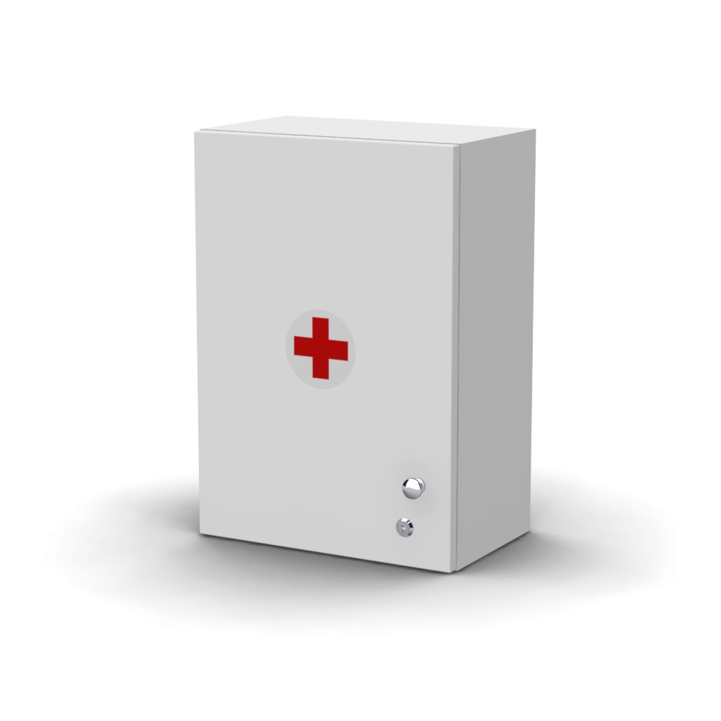

Параметри та вимоги | Відповідність ТАК/НІ з обов’язковим посиланням на відповідний пункт інструкції або паспорту
Шафа ШМн медична навісна (надалі шафа) призначена для розміщення медикаментів в різних установах.  Шафа призначена для експлуатації в умовах помірного і холодного клімату в закритих приміщеннях при температурі навколишнього повітря від + 10º до + 35ºС і відносній вологості 80% при + 25ºС. | ТАК (п.п 1)
ТЕХНIЧНI ХАРАКТЕРИСТИКИ | ТАК (п.п 2)
Розміри, мм: | ТАК (п.п 2)
- висота 500; | ТАК (п.п 2)
- глибина 200; | ТАК (п.п 2)
- ширина 350; | ТАК (п.п 2)
Маса, не більше 10 кг. | ТАК (п.п 2)
Допустима статичне навантаження на полицю, не більше 5 кг. | ТАК (п.п 2)
Середній термін служби до списання, років - 10 | ТАК (п.п 2)
ПРИСТРІЙ І ПРИНЦИП РОБОТИ | ТАК (п.п 4)
Шафа являє собою цельнособранную конструкцію, виконану з уніфікованих елементів. Стінки шафи й полиці виконані з ДСП. Двері виконані з ДСП. На двері встановлена металева ручка. Шафа закривається на замок. Всі матеріали, використані у виробництві Виробу, сертифіковані належним чином. | ТАК (п.п 4)
Шафа ШМн медична навісна відповідає ДСТУ ГОСТ 16371: 2016 і визнане придатним до експлуатації. | ТАК (п.п 6)
Гарантійний термін експлуатації - 12 місяців з дня продажу, але не бiльше 18 мiсяцiв з дня виготовлення. | ТАК (п.п 7.2)
Інструкція з експлуатації українською мовою. | ТАК
------------------------------------------------------------------------------------------------ | ------------------
Виробник повинен мати сертифікат на систему управління якістю ISO-13485:2018 в якому повинно бути зазначено «виробництва та реалізації медичних виробів для реабілітації, покращення перебігу хвороби, меблів медичних та лікарняних ліжок» (надати копію) | ТАК
Виробник повинен мати сертифікат на систему управління якістю ISO-9001:2018 в якому повинно бути зазначено «оптової торгівлі медичними товарами; неспеціалізованої оптової торгівлі; роздрібної торгівлі медичними й ортопедичними товарами в спеціалізованих магазинах, коди КВЕД згідно КВЕД-2010: 46.46, 46.90, 47.74» (надати копію) | ТАК
Виробник повинен мати сертифікат на систему управління якістю ISO-9001:2018 в якому повинно бути зазначено «виробництва та реалізації медичних виробів для реабілітації, покращення перебігу хвороби, меблів медичних та лікарняних ліжок, код КВЕД згідно КВЕД-2010: 32,50» (надати копію) | ТАК
Виробник повинен мати висновок державної санітарно-епідеміологічної експертизи на меблі медичні в асортименті (надати копію) | ТАК
Наявність гарантійного листа від виробника або його офіційного представника в Україні про можливість постачання та термін постачання апаратів (надати оригінал відповідного документу) | ТАК
Товар повинен бути введений в обіг в установленому порядку відповідно до законодавства України у сфері, що регулює відносини технічного регулювання та оцінки відповідності медичних виробів, а також допоміжних засобів до них, шляхом внесення та включення відомостей до «Реєстру осіб відповідальних за введення медичних виробів, активних медичних виробів, які імплантують, та медичних виробів для діагностики in vitro в обіг» (з посиланням на відповідний Реєстр) та/або у разі залучення органу з оцінку відповідності - наявністю відповідного сертифікату. | ТАК
Декларація про відповідність вимогам технічного регламенту щодо медичних виробів. | ТАК
Обов’язково прикріпити у своїй пропозиції фото запропонованого товару, щоб замовник міг об’єктивно оцінювати запропоновані учасником товари. | ТАК
Рік виготовлення не раніше 2023. | ТАК
Країна виробник Україна. | ТАК
Кількість: 1 шт.
У вартість товару включені витрати на транспортування, сплату податків та інших зборів та обов’язкових платежів, в т.ч. ПДВ, тобто вказати ціну товару, за якою він відпускається покупцям.
Доставка товару здійснюється Постачальником за власні кошти за адресою Замовника. Товар повинен передаватися Покупцю в упаковці, яка відповідає характеру товару, забезпечує цілісність товару та збереження його якості під час перевезення.
Якщо поставлений товар виявиться неякісним, або таким, що не відповідає умовам, Постачальник зобов’язаний замінити цей товар. Всі витрати, пов’язані із заміною товару неналежної якості несе Постачальник.
*У разі, якщо у даних медико-технічних вимогах йде посилання на конкретну марку чи фірму, патент, конструкцію або тип товару, то вважається, що медико-технічні вимоги містять вираз (або еквівалент). При цьому, запропонований учасником еквівалент товару за своїми медико-технічними характеристиками повинен повністю відповідати вимогам тендерної документації Замовника.

